目录

目录 0

课程报告1. 项目计划 1

1.1 项目作品相关资料综述 1

**1.1.1** 课题背景及意义 1

**1.1.2** 仿生扑翼飞行器的研究现状 1

**1.1.3** 国内外研究文献综述简析 5

1.2 项目作品任务书 5

**1.2.1** 时间管理 5

**1.2.2** 任务分工 6

1.3 项目作品需求表达 6

1.4 项目作品规格 7

1.5 项目作品目标指标 8

1.6 项目作品功能 9

**1.6.1** 功能分析 9

**1.6.2** 功能分解 10

1.7 项目作品形态及概念评估矩阵表 11

1.8 成员任务完成小结 13

1.9 小组会议记录 14

参考文献 15

# 项目计划

## 项目作品相关资料综述

### 课题背景及意义

二十一世纪是生物的世纪，而仿生学是连接机械和生物之间的一座桥梁。自古以来，人类便梦想着在天空中自由地飞翔，随着机械的发展以及仿生学的出现，科研人员将目光集中在鸟类身上，希望能研制出可以帮助人类向鸟一样飞翔的飞行器。

现有飞行器可根据飞行原理分为三种类别：固定翼飞行器、旋翼飞行器和扑翼飞行器。其中前两种飞行器已经广泛应用于人类的日常生活中，常见的应用是客运飞机和直升飞机，但扑翼飞行器仍处于研究开发阶段，距离实际应用尚有一定差距。但我们已知自然界中出现最多的飞行方式是扑翼飞行器，其能广泛存在于自然界中经受千万年的磨练，其一定具有着另外两种飞行方式所不具有的优点。1992年美国国防先进研究计划署（DARPA）提出扑翼飞行器的概念，并论证了该类飞行器可以通过精巧的结构设计使翅翼扑动产生高升力和高推力[1][2]。

扑翼飞行器具有多样性、高机动性、高灵活性和隐蔽性强的特点，其在军事和民用领域都有着广泛的应用前景[3][4]。军事领域：扑翼飞行器可以用来侦查低空地面以及建筑物内部情况等。民用领域：扑翼飞行器可以用于社区监控，侦查森林防火，搜救灾后被困人员等[5]。

扑翼飞行器使基于仿生学原理建立起来的一类特殊飞行器，采用与鸟类类似的飞行方式，通过扑动翅膀与空气产生相对运动，进而同时产生升力和推力，具有极高的气动效率，得益于其独特的气动学原理和高机动性、高灵活性，使其成为近些年飞行器研究的新热点。

### 仿生扑翼飞行器的研究现状

扑翼飞行器的概念提出后，美国、德国、日本等发达国家纷纷组建了扑翼飞行器专业研究团队，随着计算机技术、机器人技术、制造技术、新材料技术和计算流体力学等快速发展，扑翼飞行器领域已出现一些重要科研成果，大大推动了其发展热潮。

#### 国外研究现状

1871年以橡皮筋为动力的扑翼机“Planophore”（如图 1‑1所示）在11秒内飞行了39.9米，成为了第一架稳定飞行的扑翼机，该模型成为后来很多扑翼飞行器模仿的原型。

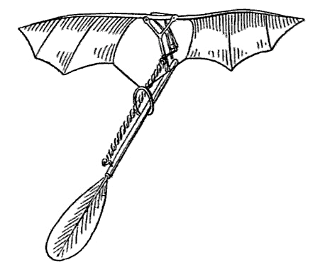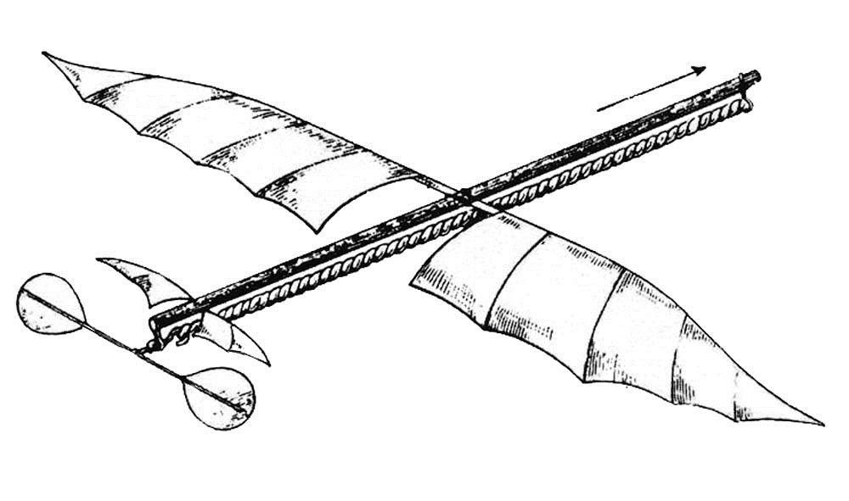

图 1‑1 Planophore扑翼飞行器[6][7]

1929年，德国人Alexander Lippish成功制造出一架大型载人扑翼飞机，如图 1‑2所示。这架飞机不能自主飞行，必须借助其他装置将其牵引到一定高度释放，之后才能借助人力提供的能量维持一定距离的扑翼飞行。从空气动力学角度来看，这架飞机不能够产生足以克服自身重力的升力，但其仍被认为是最成功的载人扑翼飞行器之一。

图 1‑2 Lippish设计的人力扑翼飞机[8]

1998年，加州理工学院、AeroVironment和加州大学在DARPA的支持下联合研制成功一款微蝙蝠机器人“Microbat”[9]，如图 1‑3所示。其通过机械系统与控制系统的相互结合实现自由飞行。在材料选择方面，该机器人机身骨架为钛合金，机翼薄膜材料为聚对二甲苯。第三代样机最长可以飞行42秒，重量只有12.5g，并可精准的完成俯仰和转弯动作。

图 1‑3 仿蝙蝠扑翼样机“Microbat”

2008年，荷兰代尔夫特里工大学成功研制了一款仿蜻蜓飞行器“Del Fly”。第一代样机户外测试的效果欠佳,此后研究人员着力于提高Del Fly的气动性能和自主控制能力。如图 1‑4所示分别为第二代样机DelFly II 和第三代样机Del Fly Micro[10][11]，其中第二代样机的翼展为280 mm，重17 g，第三代样机的翼展为100mm，重仅为3.07 g,扑动频率为30Hz，飞行速度高达15 m/s，该飞行器是当时全球范围内最小的飞行机器人。

图 1‑4 仿昆虫扑翼样机DelFly II和DelFly Micro

#### 国内研究现状

近几十年我国对扑翼飞行器的研究主要集中在一些高校，如哈尔滨工业大学、南京航天大学和西北工业大学等，相关科研人员一直致力于扑翼相关理论的研究和样机的制造，并已取得一定成绩。

2011年，南京航空航天大学的团队设计了一种高度仿生的扑翼飞行器“金鹰”[12]，如图 1‑5（左）所示。其两侧机翼做非对称的运动，单独控制两侧翅翼改变飞行方向，但这款飞行器并不能实现精准的导航飞行，只能借助遥控器来人为操控飞行。同年，南京航空航天大学又成功研制了另一款能自主飞行的扑翼飞行器“天鹰”，如图 1‑5（右）所示。

图 1‑5 南京航空航天大学研制的扑翼飞行器

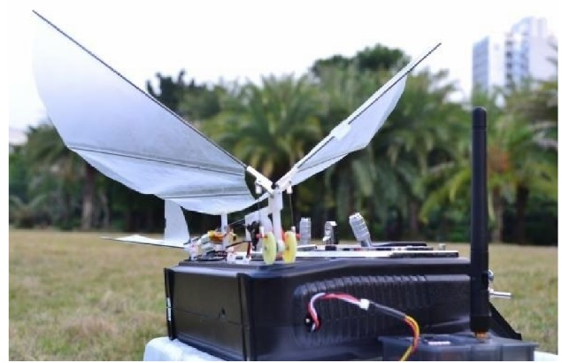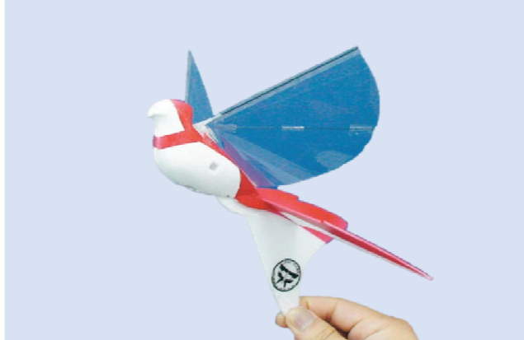2011年，哈尔滨工业大学的团队设计了一款微型扑翼飞行器并成功试飞，如图 1‑6所示，该飞行器稳定性受外界干扰较大且没有完整的控制系统，只能进行一定程度的无控制飞行[13][14]。台湾淡江大学团队基于精密注射成型（PIM）制造技术设计了一款扑翼飞行器“Golden Snitch”，如所示。该飞行器飞行续航时间达到480s，并采用柔性机翼。

图 1‑6 哈尔滨工业大学的扑翼飞行器

图 1‑7 淡江大学的扑翼飞行器

### 国内外研究文献综述简析

综合以上分析，可以看出扑翼飞行器的研制开发是一项多学科交叉综合性工程。就目前来看，扑翼飞行器仍有以下难题待被攻克：

1. 目前针对扑翼飞行器的研究主要集中于局部特征，对飞行器整体及各部分之间相互作用的影响关注度较低，扑翼飞行器设计的理论依据不足，需关注各个部分之间的相互联系，完成从部分到整体的跨越。
2. 大型鸟类的飞行机理仍存在很多未知，还需要继续研究大型鸟类在低雷诺系数下飞行时的内在机理。
3. 缺乏精巧的扑翼机构设计，已有的样机翅膀气动效率差，不能完全模仿真实鸟类的飞行动作。唯有精确的分析鸟类飞行期间其姿态和动作的变化，方能设计出更精巧的结构。
4. 缺乏高性能的能源装置，飞行器对自身重量敏感，这对其能源装置提出了高性能低重量的高要求，因此新的能源供应方式需被进一步开发。
5. 扑翼飞行器的自主导航控制系统、多运动参数调节仍有较大改进进空间。分析扑翼飞行器的运动学需求，改进现有自主导航控制系统，是扑翼飞行器突破的关键点。

## 项目作品任务书

### 时间管理

在第二到第三周内，通过文献的查找，了解扑翼式飞行器的背景和现在的发展，将其与项目相结合，确定项目的大致结构，完成项目作品相关资料综述。了解项目制作目的和需求，进行市场调研确定市场。通过了解现有的已经完成的扑翼飞行器的模型，结合实际情况，画出概念草图，大概确定项目作品规格参数和项目作品目标指标。

在第四周到第五周之间，确定项目产品整车结构设计和标准件级配件选用，通过对飞行器性能以及属性的了解，确定制作飞行器所用的材料。熟练掌握SolidWorks，对各类机构进行详细的计算，设计出驱动机构以及扑翼机构。并精准的确定零件的大小和尺寸。零件之间各部件的连接。通过SolidWorks，建立项目产品3D模型；绘制项目产品3D设计造型和2D工程图。

在第六周到第七周之间，确定仿真分析的软件，学习adams，学习掌握仿真分析的软件，对机构运动学仿真分析，设计零件的静力学结构，机构动力学分析，包括：进行仿真分析的过程与内容、仿真结果分析等，同时设计出扑翼式飞行器的运动轨迹。

在第八周到第九周之间，我们主要的任务是确定零件毛坯材料及规格，列出表单；通过3D打印或者去市场上定制相关零件，完成关键零件制作。将项目开发与经济分析相结合，分析项目开发对环境、社会、可持续发展等方面的影响。在此基础上，进一步小范围的优化扑翼式飞行器的设计。

第十周到第十一周，完成第一轮的设计，组装扑翼式飞行器，学习MATLAB，通过MATLAB完成飞行器的部分编程，尽可能完成扑翼式飞行器扑翼结构的算法。使飞行器在扑翼的频率和动作上达到要求。

第十二周到第十三周，完成第二轮的设计，通过降低重量等方式，实现可以飞的任务，对尾翼进项设计，争取可以实现转向。

第十四周到第十五周，对飞行器进行进一步的改进，优化算法，提升飞机性能，尽可能实现扑翼飞行以及转向这些功能。

### 任务分工

袁萌启：项目推进，人员组织协调，机械设计

石云天：理论计算与运动学仿真，确定控制逻辑

马天翼：机械结构设计，试验机的制作与测试

季若鱼：研究报告，论文的撰写，文献查找整理

李贺航：指标确定，模型建立

毕乙说：研究报告，论文的撰写

## 项目作品需求表达

为确定未来项目设计发展的方向与侧重点，本小组进行了前期市场调研，该调研以问卷打分的形式进行，具体规则如下：共设定外观、续航时间、飞行速度、飞行平稳性、灵活性、使用寿命、能耗、控制精度八个指标，每个指标有1-5分五个选项，据中位数3分进行设定，每位参与者共有24分权限进行打分。本次调研共有62人参与，具体数据及分析情况如下图 1‑8所示：

图 1‑8 项目需求数据分析图

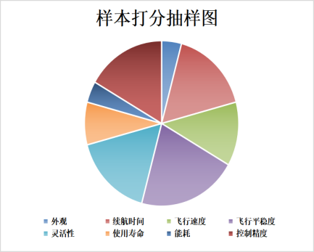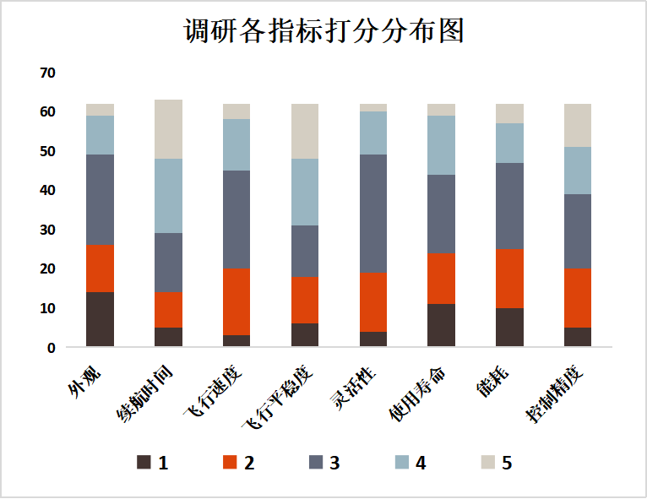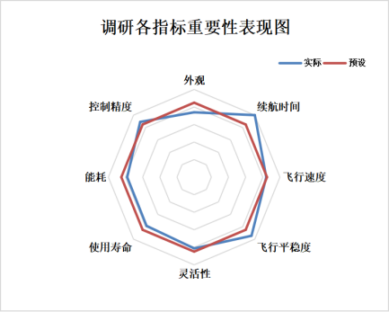

(c)调研各指标重要性表现图

(b) 调研各指标打分分布图

1. 样本打分抽样图

图(a)是一随机样本的打分情况，可以看出其比较看重飞行平稳度、控制精度等指标，而对外观、能耗等指标则不是太过在意。这一观点也与大部分人的观点较为相符，由图(b)、(c)可知续航时间、飞行平稳度与控制精度三个指标重要性较高，外观、能耗与使用寿命的重要性与其他指标相比则较低。这些结果也为后续设计环节提供了参考：首先是续航时间，可以考虑使用电能容量较大、体积质量较小的锂电池，同时可以控制总质量大小，减小电能消耗。其次是飞行平稳度，设计制造时尤其需要注意两侧配重的平衡，保证飞行器不会发生侧翻坠毁等情况。最后是控制精度，一方面可以减少信号传递频次，尽可能减小传递过程中的信号损失，另一方面可以选取精度更高的控制器，进一步提升控制效果。

## 项目作品规格

在现有的扑翼机研究中，通过对鸟类的仿生研究可以得到鸟类的重量与鸟类飞行中各个数据之间的数值关系，通过查阅现有的资料可以得知翼展、翼面积、翼载荷等与质量的关系。在本项目中，扑翼机的预计质量为150g，在这一基础上，依据鸟类飞行的尺度律可以大致算出项目作品的各个参数。

但需要注意的是，鸟类的尺度律一般使用在样机制作的初期阶段，只能起到一定的参考作用，后续在制作的过程中往往会由于现有工艺、技术、材料等的限制，扑翼机的质量M会发生变化，其规格参数也会相应的发生改变。

项目作品参数表如表 1‑1所示。

表 1‑1 项目作品参数表

|  |  |
| --- | --- |
| 待定结构 | 参数 |
| 躯干长度 | 10cm |
| 翼展 | 0.4m |
| 重量 | 150g |
| 翼面积 | 0.042m2 |
| 躯干宽度 | 2cm |

在扑翼机材料的选取中，主要有四个部分骨架材料、翼膜材料、供电能源和动力机构。其中骨架材料的选区范围为记忆合金、轻质碳纤维和铝合金。通过对材料刚柔性和价格的分析，最终选取了轻质碳纤维作为骨架材料。翼膜材料最为理想的是可以接受电刺激做出应激反应的电活性高聚物，但出于技术和成本考虑，最终选择了成本较低并且同时兼具柔性和刚性的聚对二甲苯或柔性聚氯乙烯。扑翼机的供电能源的选取主要从可靠性和能质比两方面来考虑，最终从燃料电池和锂电池中选择了锂电池。在动力机构的选取上我们最终选取了体积小效率高噪音小的直流无刷电机。

表 1‑2 产品材料选取表

|  |  |  |  |
| --- | --- | --- | --- |
| 待定材料 | 可选材料 | | |
| 骨架材料 | 记忆合金 | 轻质碳纤维 | 铝合金 |
| 翼膜材料 | 电活性高聚物 | 柔性聚氯乙烯 | 聚对二甲苯 |
| 供电能源 | 镍氢电池 | 燃料电池 | 锂电池 |
| 动力机构 | 直流无刷电机 | 微型有刷电机 | 伺服电机 |

## 项目作品目标指标

首先是项目最终验收时的考核指标：一方面为基础指标，即扑动频率1-10*Hz*连续可调、翼展不大于400*mm、*整机重量不大于200*g*；另一方面为提升指标：能否成功完成扑翼动作、是否拥有足够的续航时间和续航里程、是否具备足够大的升力\整机重量比支撑飞行。这些都是项目作品设计研发阶段最需要考虑的问题，也是整个项目设计的出发点。

其次对具体设计目标指标进行细化：1、驱动指标：电极质量、电极转速、减速比、以及驱动效率；2、机翼指标：机翼材料、机翼质量、机翼形状、最大扑动角度以及折翼段数；3、供能指标：电池质量、电池容量、输出电压以及续航时间；4、机身指标：机身尺寸、机身质量、机身机构选取以及机身整体布局；5、机动性指标：最大飞行速度、转弯曲率半径以及升降所需距离。这些指标是后续改进设计、优化完善的参考。

表 1‑3 项目作品目标性能指标表

|  |  |  |
| --- | --- | --- |
| 项目性能 | 关键指标 | 目标 |
| 续航能力 | 最大续航时间 | 5min |
| 最大续航里程 | 200m |
| 机动能力 | 最大飞行速度 | 1.5m/s |
| 起降时间 | 3s |
| 飞行转弯半径 | 2.5m |
| 稳定性 | 飞行姿态稳定性 | 受扰动后3s内恢复稳定状态 |
| 起降稳定性 | 受扰动后3s内恢复稳定状态 |

## 项目作品功能

### 功能分析

扑翼飞行器的总体功能分为能量、机构、控制三部分，通过控制器收发传递信号，控制传动机构与扑翼的运动将电能转化为飞行所需的动能与飞行器整体的重力势能，同时对机翼扑动的频率进行控制，进而控制飞行高度及速度，各部分功能相互协调配合，使飞行器完成全部的飞行动作，如图 1‑9所示。

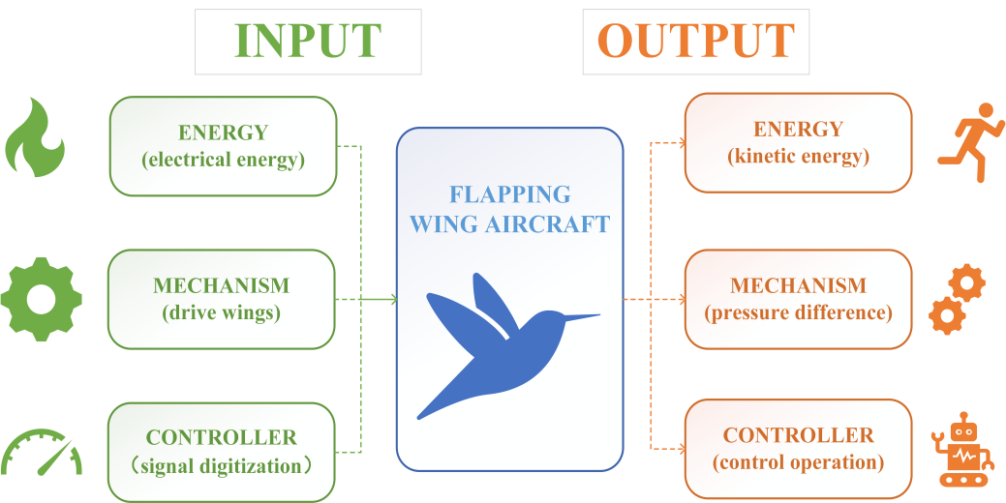

图 1‑9 扑翼飞行器总体功能图

### 功能分解

对于能量流总体是将电池中接收存储的电能，通过电调系统，带动电机工作，实现扑翼运动与尾翼摆动，将电能转化为动能与重力势能。机构模块主要是曲柄摇杆系统带动扑翼运动，后续可能会增加滑块以提高传动效率。控制方面主体为单片机，对各系统进行调度，蓝牙模块主要负责接收地面控制人员发出的信号，并通过单片机实现信号数字化，完成信号传输。最后三模块相互协调配合，构成了功能齐全的扑翼飞行器，如图 1‑10所示

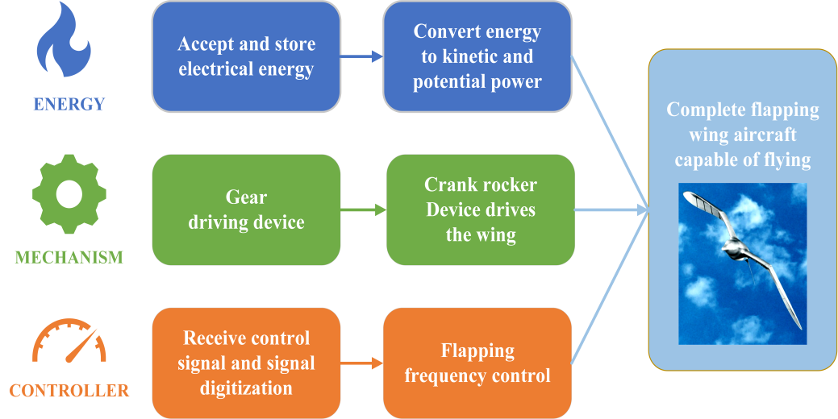

图 1‑10 扑翼飞行器功能分解图

## 项目作品形态及概念评估矩阵表

在现有的扑翼机研究中，扑翼的驱动方式主要有：电机驱动，静电驱动，压电体驱动和电磁铁驱动。其中，电磁铁方案主要用于在翅根处驱动翼面进行上下往复运动；本项目拟采用二段可折式扑翼，电磁铁因其质量相对较大，且更多地用于驱动翼面进行较高频率的运动而不适用于本项目。压电体驱动通过改变压电体的通电状态来使其发生形变，进而驱动翼面进行运动；因压电体可发生连续形变，因而多用于扭转式扑翼。静电驱动方案质量相对较轻，通过电极正负极的交换驱动翼面进行运动，多用于小型仿昆虫类的扑翼机。电机驱动为最常见的驱动方案，可用于驱动不同类型的机构，且电机拥有较为完整的产品线，有较多的型号可供选择，拥有较强的适应性；同时，在现有的扑翼机研究中，二段可折式扑翼机常用电机进行驱动，因此电机驱动的方案更加适用于本项目。

在现有的扑翼机研究中，扑翼的驱动机构主要有：平面双曲柄双摇杆机构，单曲柄双摇杆机构，曲柄滑块机构和空间曲柄摇杆机构。（驱动机构如图 1‑12所示）其中，空间曲柄摇杆机构结构复杂，较易使重量偏大，同时滑块会产生更加明显的磨损问题；曲柄滑块机构结构复杂，且滑块会产生更加明显的磨损问题；单曲柄双摇杆机构动态结构不对称，可能降低飞行稳定性，但结构较为简单，有助于降低机身质量；平面双曲柄双摇杆机构结构对称，较易于设计，同时也便于与电机进行连接；单曲柄双摇杆机构和平面双曲柄双摇杆机构因其较低的质量和较为紧凑简单的机构设计，更加适合于本项目使用，手绘概念方案实现草图如图 1‑11所示。

图 1‑11 概念方案实现草图

图 1‑12 驱动机构形态图

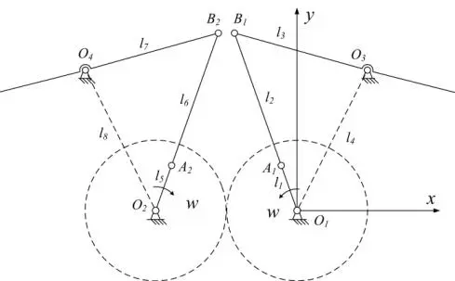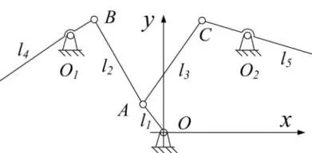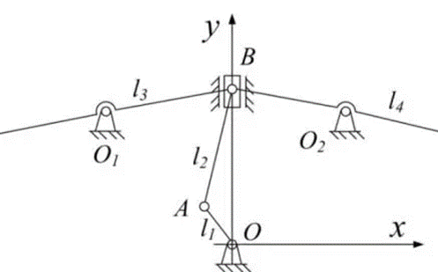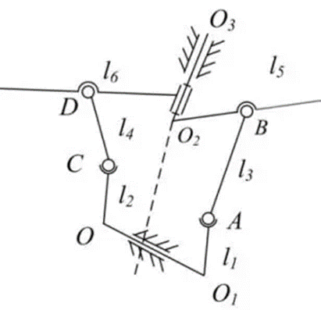

(c) 曲柄滑块机构[15]

(d) 空间曲柄摇杆机构[15]

1. 平面双曲柄双摇杆机构[15]

(b) 单曲柄双摇杆机构[15]

表 1‑4 形态矩阵及概念评分矩阵表

|  |  |  |  |  |  |
| --- | --- | --- | --- | --- | --- |
| 类别 | | 分值 | | | |
| 4 | 3 | 2 | 1 |
| 驱动机构 | 名称 | 平面双曲柄双摇杆机构（图 1‑12-a） | 单曲柄双摇杆机构（图 1‑12-b） | 曲柄滑块机构（图 1‑12-c） | 空间曲柄摇杆机构（图 1‑12-d） |
| 特点 | 结构对称，较易于设计；电机驱动更加适合翼展在50cm至100cm之间的仿生鸟使用 | 动态结构不对称，可能降低飞行稳定性；但结构较为简单 | 结构复杂；滑块会产生更加明显的磨损问题 | 结构复杂，较易使重量偏大；滑块会产生更加明显的磨损问题 |
| 驱动方式 | 名称 | 电机驱动 | 静电驱动 | 压电体驱动 | 电磁铁驱动 |
| 特点 | 电机型号较多，可用选择较多，且更易于使用，同时较适用于驱动曲柄 | 相较于电机更加轻便，小巧；更适用于高频振翅的微小机型 | 可进行往复运动，同时具有柔性特点，可用于扭转翼 | 可驱动翼身进行往复运动，但质量较大，且实现难度较大 |

## 成员任务完成小结

袁萌启：项目综述，PPT制作

石云天：项目需求表达，项目作品指标，项目作品功能

马天翼：形态矩阵表，概念方案实现草图，项目作品概念评估，评分矩阵表

季若鱼：项目作品任务书，会议记录，小结

李贺航：项目作品规格，项目作品参数表，项目作品目标指标

毕乙说：项目作品目标指标

## 小组会议记录

设计与建造 课程小组会议记录

|  |  |  |  |  |  |  |
| --- | --- | --- | --- | --- | --- | --- |
| **议题** | | 课程报告一 | | | | |
| **组长** | | 袁萌启 | **年级/班级/组别** | | | 2020级 2 班 第 1 组 |
| **组员** | | 石云天，马天翼，季若鱼，李贺航 毕乙说 | | | | |
| **会议时间** | **2021年3月9日** | | | **会议地点** | **图书馆读者研究室** | |
| **讨论内容** | 1. 项目综述 2. 扑翼式飞行器的发展过程和目前扑翼式飞行器目前发展的大环境及主要作用 3. 团队成员的任务分工 4. 团队接下来的计划以及团队日历 5. 讨论项目作品概念评估 | | | | | |
| **下一步工作计划** | 学习SolidWorks以及MATLAB。  继续查阅有关扑翼式飞行器的相关论文。  完成项目整个飞机的结构设计，确定零件形状，尺寸及材料，建立产品的3D模型。  对组内成员进行进一步了解，对组内分工进行调整和细化。 | | | | | |
| **附件材料清单** | 1. 张弘志,宋笔锋,孙中超,汪亮.扑翼飞行器驱动机构回顾与展望[J].航空学报,2021,42(02):80-101. 2. 陈国栋,贾培发,刘艳.微型飞行器的研究与发展[J].机器人技术与应用,2006(02):34-44. | | | | | |

参考文献

1. Hollingum J. Military Look to Flying Insect Robots[J]. Industrial Robot, 1998, 25(2):124-128.
2. McMichael J.M., Francis M.S. Micro Air Vehicles-toward a New Dimension in Flight[R]. Us:DARPA/TTO, 1997.
3. 曲东才. 微型无人机研制的关键技术及军事应用[J]. 飞机设计, 2007(3):46-51.
4. 英军将使用电子昆虫侦查敌情[EB/OL]. (2008-05-30)[2016-10-30].http://bbs.tiexue.net/post2_2763385_1.html.
5. 李占科, 宋笔锋, 宋海龙. 微型飞行器的研究现状及其关键技术[J]. 飞行动力学, 2003, 21(4):1-4.
6. Chanute O. Progress in Flying Machines[M]. Dover Publications Inc., 1997:11-55.
7. Development, Theory and Practice of Large Ornithopter Models[EB/OL].http://www.ornithopter.de/English/index_en.htm, 2010.09.
8. Lippisch A.M. Man Powered Flight in 1929[J]. Journal of the Royal Aeronautical Society, 1960, 64:395-398.
9. Pornsin-Sirirak T N, Tai Y C, Ho C M, et al. Microbat: A Palm-Sized Electrically Powered Ornithopter[J]. Proceedings of the NASA/JPL Workshop on Biomorphic Robotices, 2001.
10. Sc J E B. Flow Visualization and Force Measurements on a Flapping-Wing MAV DelFly II in Forward Flight Configuration[D]. Master thesis, Delft University of Technology, Delft, NL, 2012.
11. Clercq K D, Kat R D, Remes B, et al. Flow Visualization and Force Measurements on a Hovering Flapping-Wing MAV ‘DelFly II’[C]//Proceedings of the 39th AIAA Fluid Dynamics Conference. San Antonio, Texas, 2009.
12. 段文博，昂海松，肖天航. 可差动扭转扑翼飞行器的设计和风洞试验研究[J].实验流体力学, 2013, 27(3):35-40
13. 刘军涛. 一种带翼型扑翼飞行机器人设计及飞行控制研究[D]. 哈尔滨工业大学, 2018.
14. 张兵. 大型仿生扑翼飞行器飞行控制方法研究[D]. 哈尔滨工业大学, 2017.
15. 湖大傻憨憨. 04.仿生扑翼飞行器驱动结构设计[EB/OL].https://www.bilibili.com/read/cv13966677
16. 陈国栋,贾培发,刘艳.微型飞行器的研究与发展[J].机器人技术与应用,2006(02):34-44.
17. 贺威,丁施强,孙长银.扑翼飞行器的建模与控制研究进展[J].自动化学报,2017,43(05):685-696.DOI:10.16383/j.aas.2017.c160581.
18. 魏瑞轩,胡明朗,郭庆,孔韬.仿鸟扑翼飞行器动力学建模[J].系统仿真学报,2009,21(15):4811-4814.
19. 周骥平,武立新,朱兴龙.仿生扑翼飞行器的研究现状及关键技术[J].机器人技术与应用,2004(06):12-17.